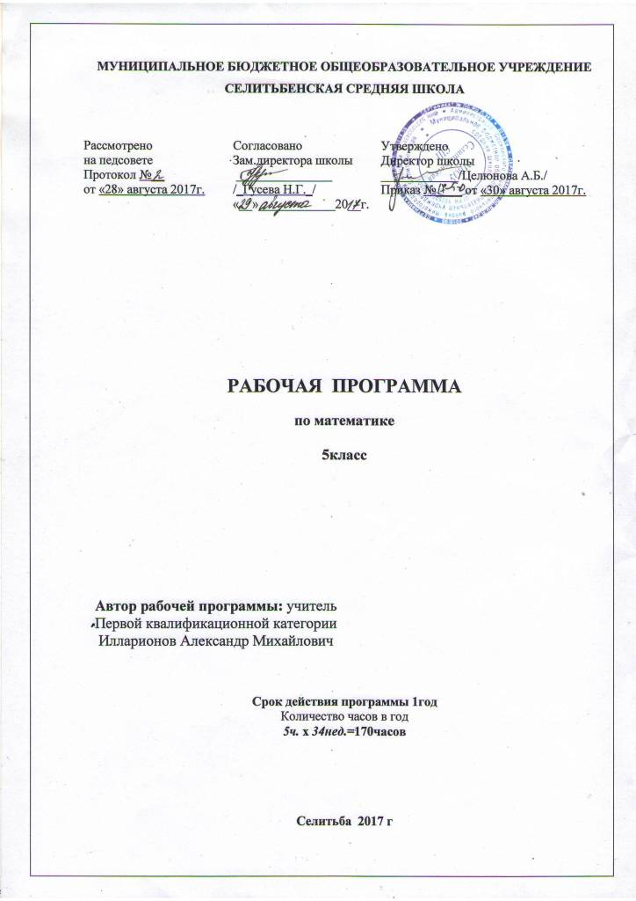
Рабочая программа учебного курса «Математика» для 5 класса разработана на основе авторской программы О.В.Муравиной (Рабочие программы. Математика, алгебра, геометрия 5 – 9 классы. Москва, Дрофа, 2012 год)
Учебник - Математика. 5класс:учебник Муравин Г. К., Муравина О. В. –М.;Дрофа, 2017.

Количество часов в год: 170; Количество часов в неделю: 5.

- Планируемые результаты усвоения учебного предмета к концу 5кл
Программа предполагает достижение выпускниками 5 класса следующих личностных, метапредметных и предметных результатов.
В личностных результатах сформированность:
- ответственного отношения к учению, заинтересованность в приобретении и расширении математических знаний и способов действий;
- коммуникативной компетентности в общении, в учебной, творческой и других видах деятельности по предмету, которая выражается в умении ясно, точно, грамотно излагать свои мысли в устной и письменной речи, вести конструктивный диалог, приводить примеры, а так же понимать и уважать позицию собеседника, достигать взаимопонимания, сотрудничать для достижения общих результатов;
- представления об изучаемых математических понятиях и методах как важнейших средствах математического моделирования реальных процессов и явлений;
- креативности (собственная аргументация, опровержения, постановка задач и др.)
В метапредметных результатах сформированность:
- способности самостоятельно ставить цели учебной деятельности, планировать, осуществлять, контролировать и оценивать учебные действия в соответствии с поставленной задачей и условиями её выполнения;
- умения находить необходимую информацию в различных источниках (в справочниках, литературе, Интернете), обрабатывать, хранить и передавать информацию в соответствии с познавательными или коммуникативными задачами;
- владения приёмами умственных действий: установления аналогий, классификации на основе самостоятельного выбора оснований и критериев, установления родовидовых и причинноследственных по аналогии;
- умения организовывать совместную учебную деятельность с учителем и сверстниками: определять цели, распределять функции, взаимодействовать в группе, выдвигать гипотезы, находить решение проблемы, разрешать конфликты на основе согласования позиции и учёта интересов, аргументировать и отстаивать своё мнение.

В предметных результатах сформированность:
- умений работать с математическим текстом, точно и грамотно выражать свои мысли в устной и письменной речи, применяя математическую терминологию и символику, использовать различные языки математики (словесный, символический, табличный);
- умения использовать базовые понятия из основных разделов содержания (число, уравнение, неравенство и др.);
- представлений о числе и числовых системах от натуральных до дробных чисел; практических навыков выполнения устных, письменных, инструментальных вычислений, вычислительной культуры;
- представлений о простейших геометрических фигурах, пространственных телах; и умений в их изображении;
- умения измерять длины отрезков, величины углов, использовать формулы для нахождения периметров, площадей и объемов простейших геометрических фигур (прямоугольный параллелепипед, куб);
- приемов владения различными языками математики (словесный, символический) для иллюстрации, интерпретации, аргументации.

Содержание учебного предмета
Арифметика
Натуральные числа. Натуральный ряд. Десятичная система счисления. Арифметические действия над натуральными числами. Числовые выражения, значение числового выражения. Порядок действий в числовых выражениях со скобками и без скобок. Решение текстовых задач арифметическими способами.
Дроби. Обыкновенные дроби. Основное свойство дроби. Сравнение дробей. Арифметические действия с обыкновенными дробями с равными знаменателями. Нахождение части от целого и целого по его части. Десятичные дроби. Сравнение десятичных дробей. Арифметические действия с десятичными дробями. Представление десятичной дроби в виде обыкновенной дроби и обыкновенной в виде десятичной. Проценты. Нахождение процентов от величины, величины по её процентам. Отношение. Выражение отношения в процентах.
Координатная прямая. Изображение чисел точками координатной прямой.
Измерения, приближения, оценки. Единицы измерения длины, площади, объёма, массы, времени, скорости. Размеры объектов окружающего мира (от элементарных частиц до Вселенной), длительность процессов в окружающем нас мире. Приближённое значение величины, точность приближения. Округление натуральных чисел и десятичных дробей. Прикидка и оценка результатов вычислений.
Алгебраические выражения. Буквенные выражения (выражения с переменными). Числовое значение буквенного выражения.
Уравнения. Уравнение с одной переменной. Корень
уравнения.
Неравенства. Числовые неравенства.
Геометрические фигуры и их свойства.измерение геометрических величин.
Представление о начальных понятиях геометрии и геометрических фигурах. Равенство фигур. Отрезок. Длина отрезка. Угол. Виды углов. Градусная мера угла.

- Тематическое планирование

Тема | Количество часов
Глава 1. Натуральные числа и нуль. | 30
1. Десятичная система счисления  2. Сравнение чисел  3. Шкал ы и координаты  Контрольная работа№1  4. Геометрические фигуры  5. Равенство фигур  6. Измерение углов  Контрольная работа№2 | 4  5  5  1  5  4  5  1
Глава 2. Числовые и буквенные выражения | 32
7. Числовые выражения и их значения  8. Площадь прямоугольника  9. Объем прямоугольного параллелепипеда  Контрольная работа №3  10. Буквенные выражения  11. Формулы и уравнения  Контрольная работа №4 | 6  7  5  1  6  6  1
Глава 3.Доли и дроби . | 15
12. Понятие о долях и дробях  13.Сложение и вычитание дробей с равными знаменателями. Умножение дроби на натуральное число  14. Треугольники  Контрольная работа №5 | 6  4  4  1
Глава 4 Действия с дробями . | 31
15.Дробь как результат деления натуральных чисел  16.Деление дроби на натуральное число. Основное свойство дроби.  17.Сравнение дробей.  Контрольная работа №6  18.Сложение и вычитание дробей.  19.Умножение на дробь.  20.Деление на дробь.  Контрольная работа №7 | 5  5  4  1  5  4  6  1
Глава 5 Десятичные дроби | 45
21.Понятие десятичной дроби  22.Сравнение десятичных дробей  23Сложение и вычитание десятичных дробей  Контрольная работа №8  24.Умножение десятичных дробей  25.Деление десятичной дроби на натуральное число  Контрольная работа №9  26.Бесконечные десятичные дроби  27.Округление чисел  28.Деление на десятичную дробь  Контрольная работа №10  29.Процентные расчеты  30.Среднее арифметическое чисел  Контрольная работа №11 | 3  4  5  1  6  5  1  2  3  4  1  6  4  1
Глава 6 Итоговое повторение курса 5-го класса | 15
Натуральные числа и нуль  Обыкновенные дроби  Десятичные дроби | 5  5  5
Административная контрольная работа за курс 5 класса  Анализ контрольной работы | 1  1
Итого: | 170

